
江苏国泰新点软件有限公司
地址：江苏张家港市经济开发区(http://www.epint.com.cn)
客服电话：4009980000

产权竞买操作手册

目录
一、 公共模块概述 1
1.1、 拍卖代理登录交易平台 1
1.2、 产权竞买人登录交易平台 2
二、 系统前期准备 3
2.1、 驱动安装说明 3
2.1.1、 安装驱动程序 3
2.2、 检测工具 5
2.2.1、 启动检测工具 5
2.2.2、 系统检测 6
2.2.3、 控件检测 6
2.3、 浏览器配置 6
2.3.1、 Internet选项 6
2.3.2、 关闭拦截工具 10
三、 业务申报系统 11
3.1、 基本流程图 11
3.1.1、 拍卖代理发布出让公告 11
3.1.2、 产权竞买人标的申购 14
3.1.3、 产权竞买人保证金缴纳与查询 15
3.1.4、 产权竞买人网上报价 16
3.1.5、 拍卖代理发布成交公示 18

公共模块概述

拍卖代理登录交易平台
前提条件：
1、拍卖代理已经注册了帐号。
2、拍卖代理完成了信息的录入。
操作步骤：
1、输入用户名和密码，点击“登录”。
2、成功登录后，可以进入投标交易平台，如下图：
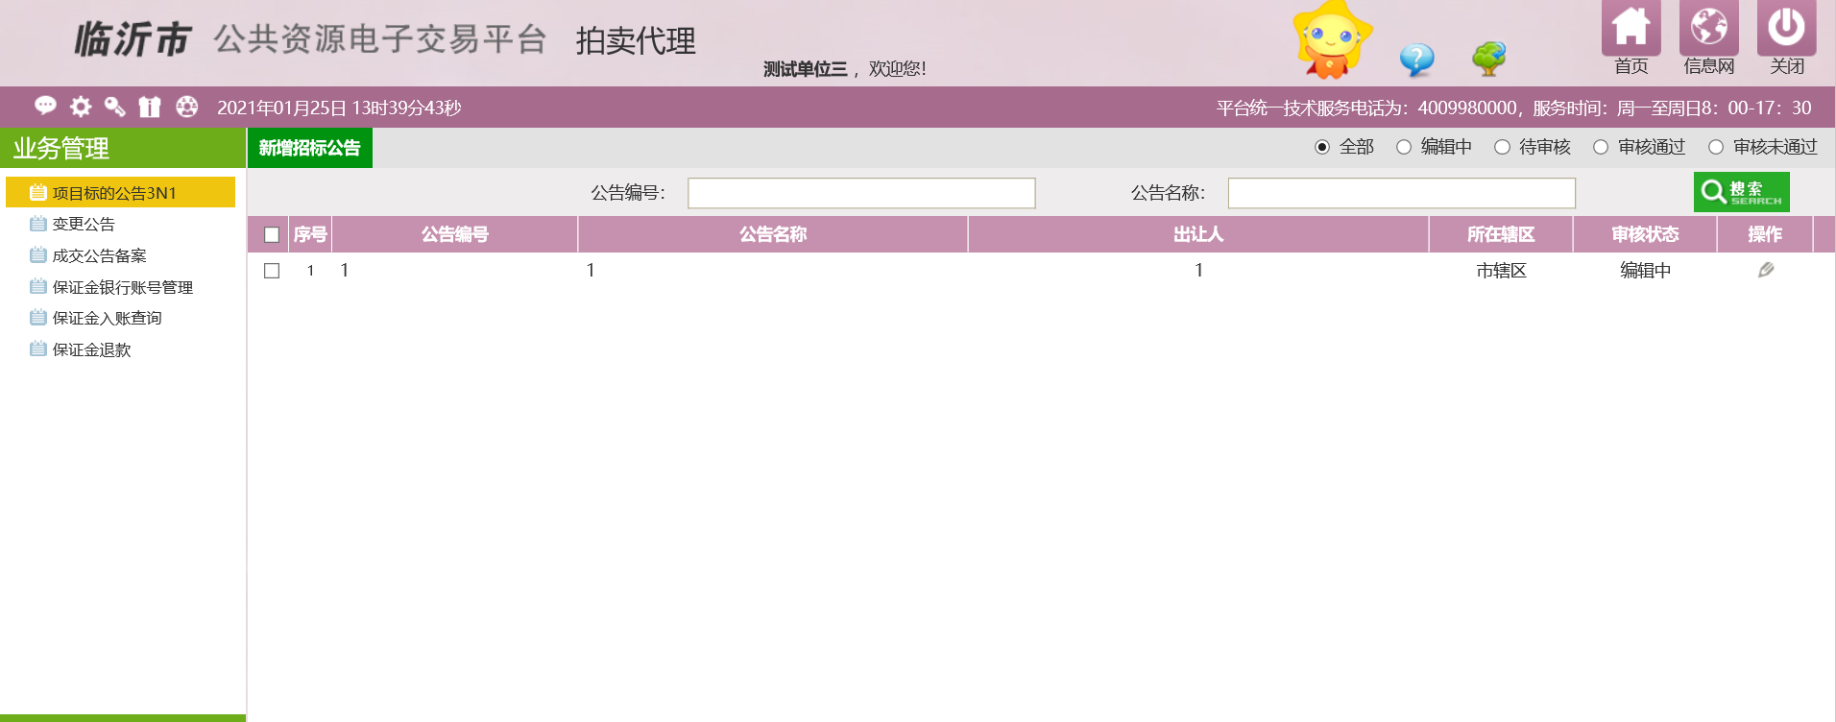

产权竞买人登录交易平台
前提条件：
1、产权竞买人已经注册了帐号。
2、产权竞买人完成了信息的录入。
操作步骤：
1、输入用户名和密码，点击“登录”。
2、成功登录后，可以进入投标交易平台，如下图：
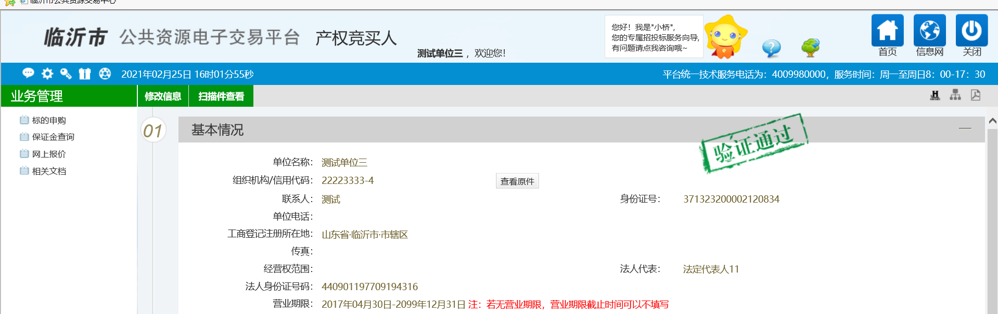

系统前期准备

驱动安装说明

安装驱动程序
1、双击安装程序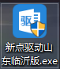，进入安装页面。

注：在安装驱动之前，请确保所有浏览器均已关闭。
2、选中协议，点击“自定义安装”，打开安装目录位置。
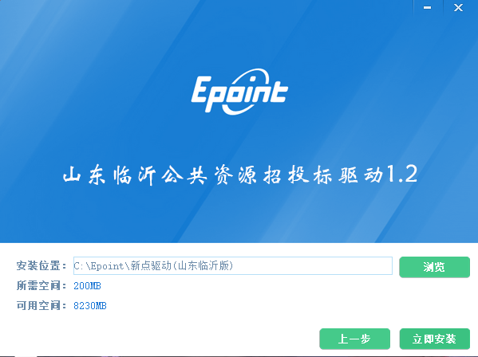
如果不点击“自定义安装”，点击“快速安装”按钮，则直接开始安装驱动，安装位置默认。
3、选择需要安装的目录，点击“立即安装”按钮，开始安装驱动。
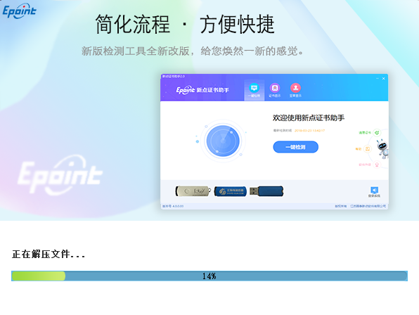

4、驱动安装完成后，打开完成界面。
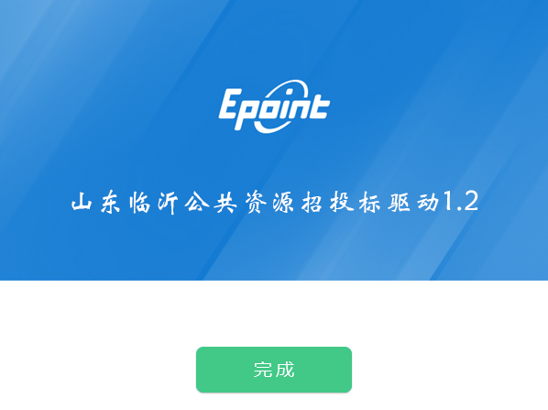

5、点击“完成”按钮，驱动安装成功，桌面显示图标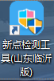。

检测工具

启动检测工具
用户可以点击桌面上的新点检测工具图标来启动检测工具。
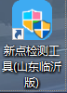

系统检测
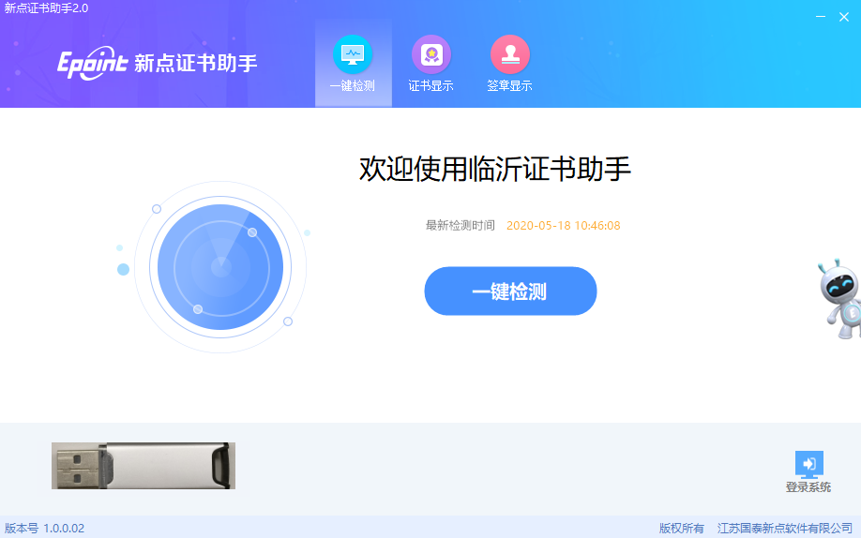

控件检测

如果以上都是打勾，系统所需要控件都安装完毕了。
其中证书Key驱动，需要把您的证书Key插好以后才可以检测出来。

浏览器配置

Internet选项
为了让系统插件能够正常工作，请按照以下步骤进行浏览器的配置。
1、打开浏览器，在“工具”菜单→“Internet选项”，如下图：
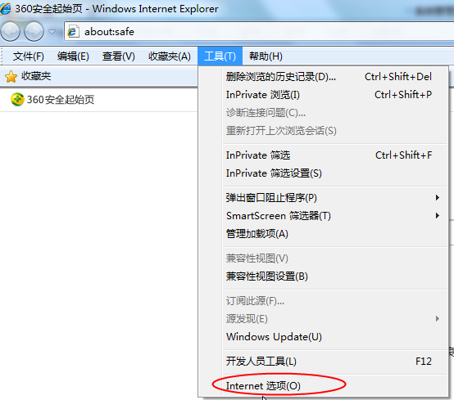
2、弹出对话框之后，请选择“安全”选项卡，具体的界面，如下图：
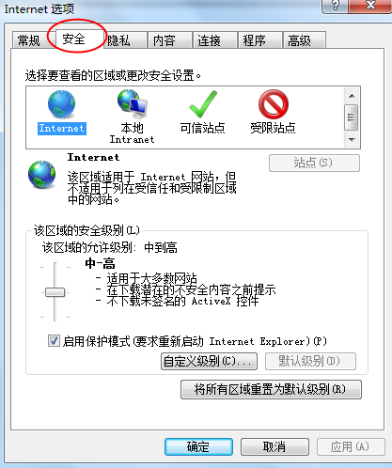

3、点击绿色的“受信任的站点”的图片，会看到如下图所示的界面，如下图：
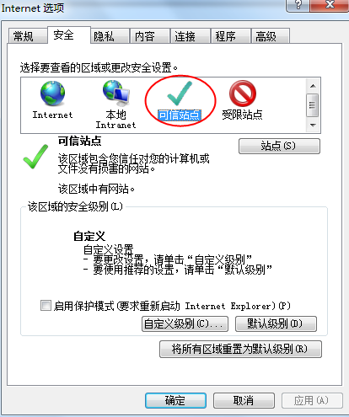
4、点击“站点” 按钮，出现如下对话框，如下图：
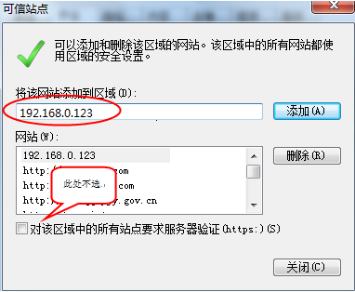
输入系统服务器的IP地址，格式例如：192.168.0.123，然后点击“添加”按钮完成添加，再按“关闭”按钮退出。
5、设置自定义安全级别，开放Activex的访问权限，如下图：
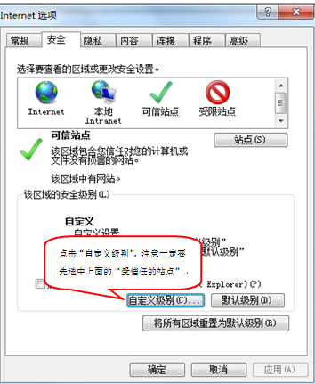
- 会出现一个窗口，把其中的Activex控件和插件的设置全部改为启用，如下图：
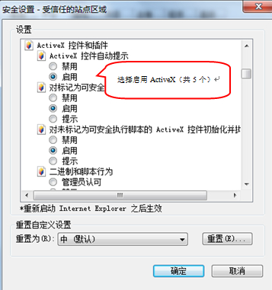
②文件下载设置，开放文件下载的权限：设置为启用，如下图：
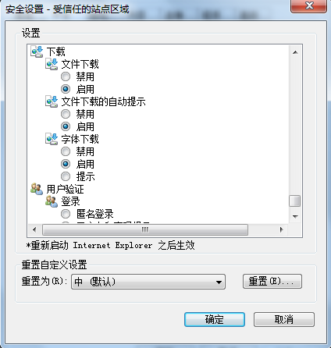

关闭拦截工具
上述操作完成后，如果系统中某些功能仍不能使用，请将拦截工具关闭再试用。比如在windows工具栏中关闭弹出窗口阻止程序的操作，如下图：
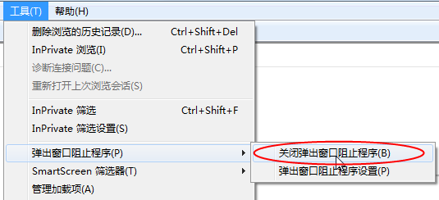

业务申报系统

基本流程图
1、限时拍卖（规定时间段内进行出价，截止时最终价格大于底价则成交）：
流程图：

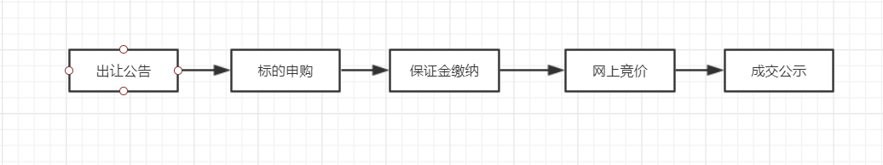

出让公告，标的申购，保证金缴纳，网上竞价，成交公示。

2、限期拍卖（规定时间进入竞价，最终无人出价且最终价格大于底价则成交）：
流程图：

出让公告，标的申购，保证金缴纳，网上竞价，成交公示。

代理代收保证金-拍卖代理保证金银行设置
流程功能：设置保证金收取帐号
操作步骤：
1、拍卖代理登录交易平台，点击左侧菜单“业务管理—保证金银行账户管理”，进入保证金银行帐号页面，如下图：

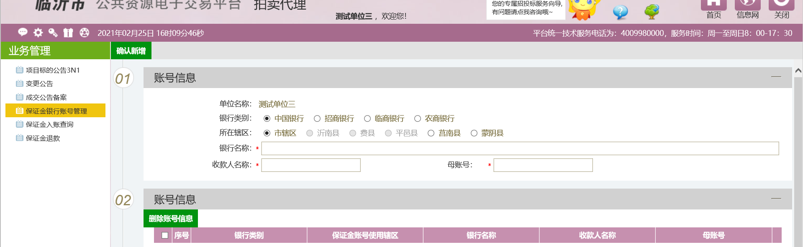

拍卖代理发布出让公告
流程功能：拍卖代理进行出让公告及标的信息录入，交易中心审核通过后出让公告推送到网站对应模块下操作步骤：
1、拍卖代理登录交易平台，点击左侧菜单“项目标的的公告—新增招标公告”，进入项目进程登录页面，如下图：
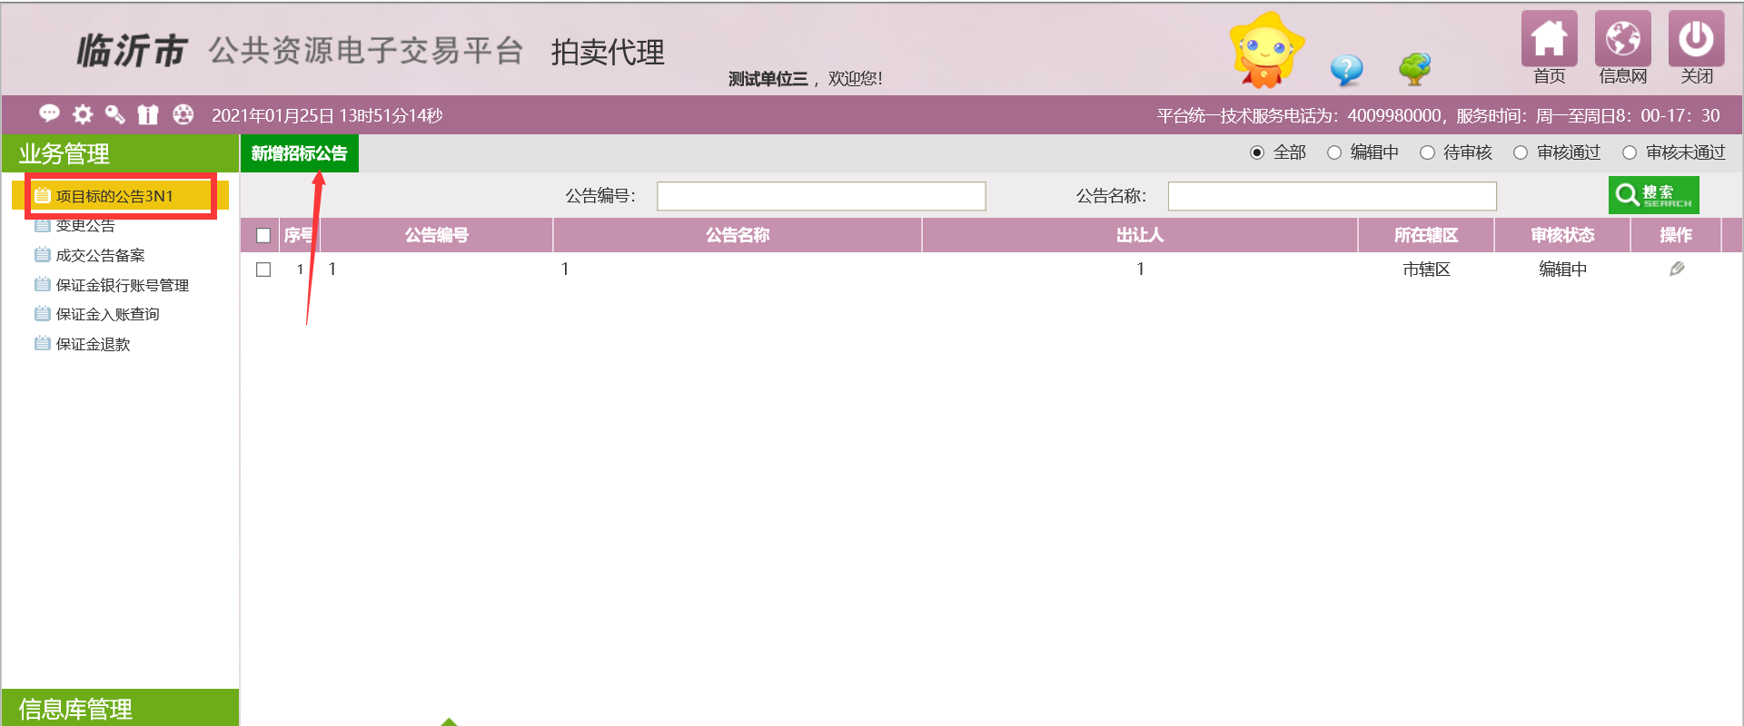
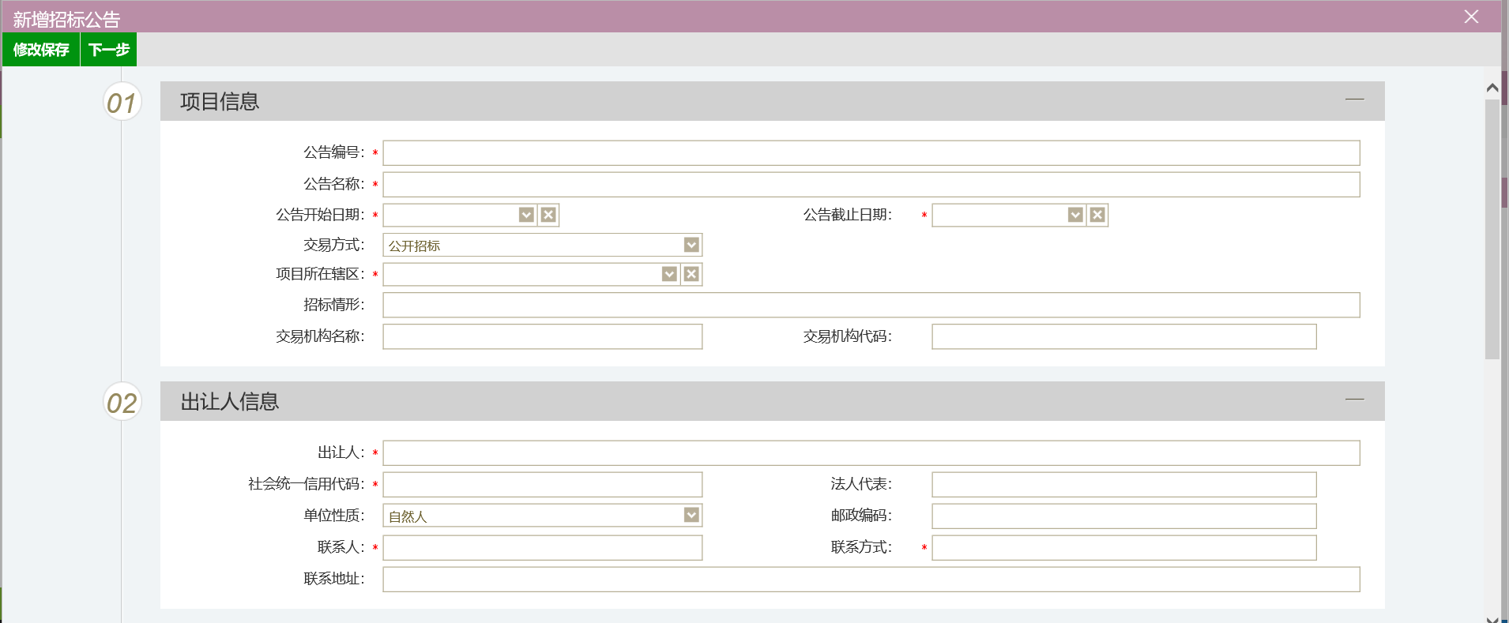
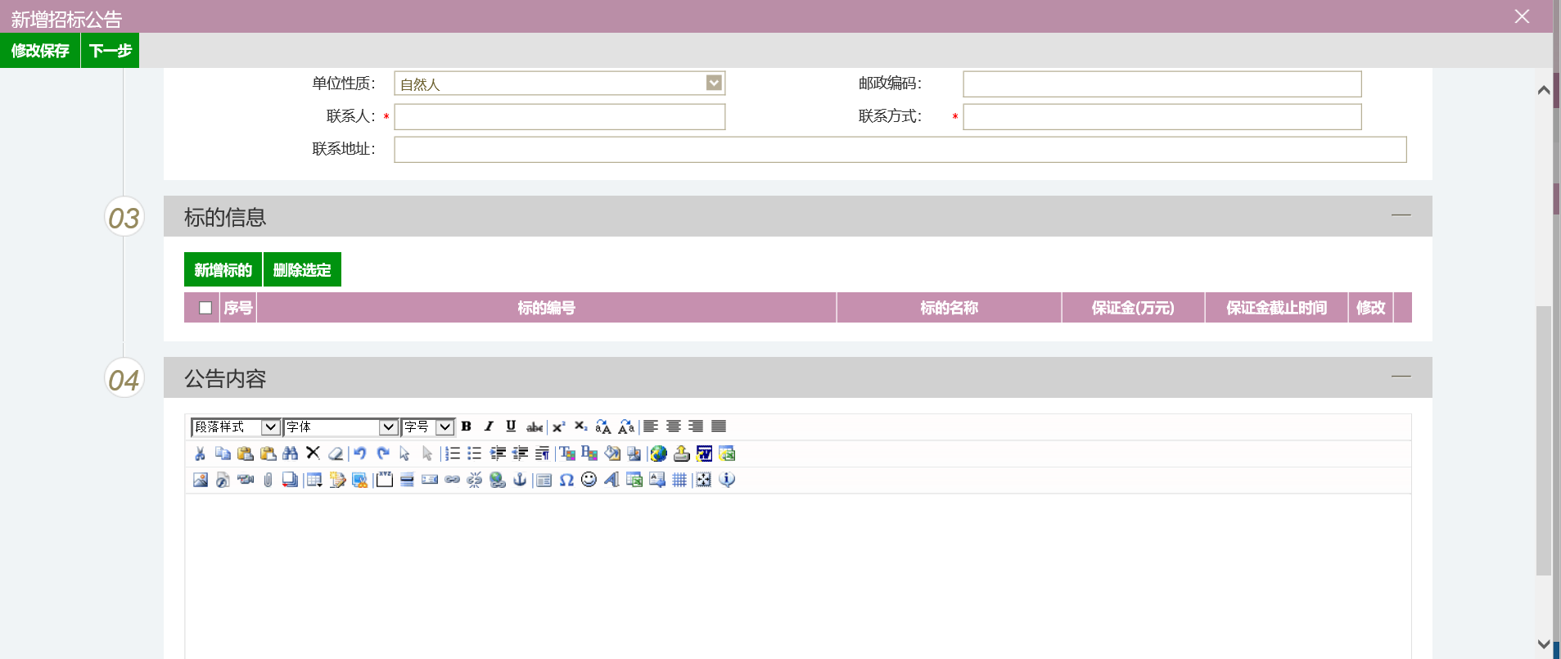
注：带*号为必填项
点击新增标的进行标的内容添加
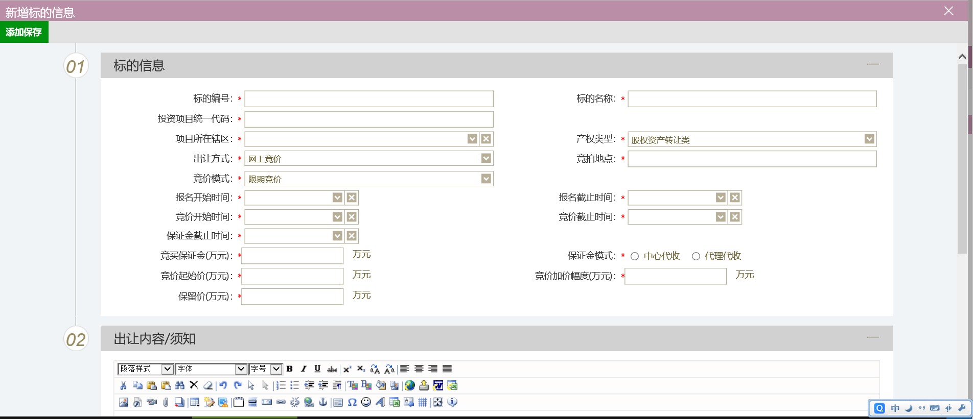
根据实际内容填写相应信息。
3、填写完成后点击“下一步”，查看填写信息，在“相关附件”模块中，上传电子件，如下图：
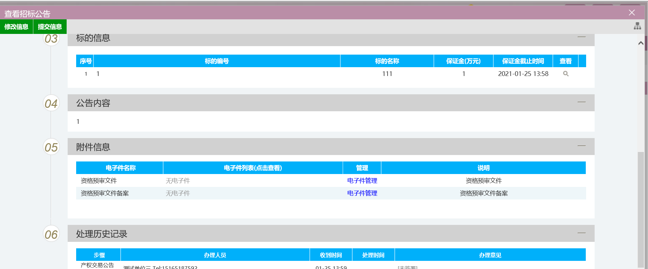
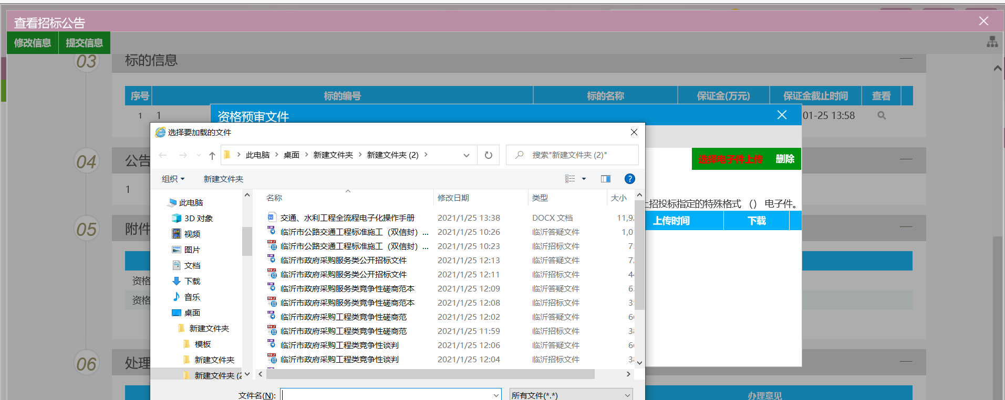
4、确认无误后点击“提交信息”，进行审核，如下图：
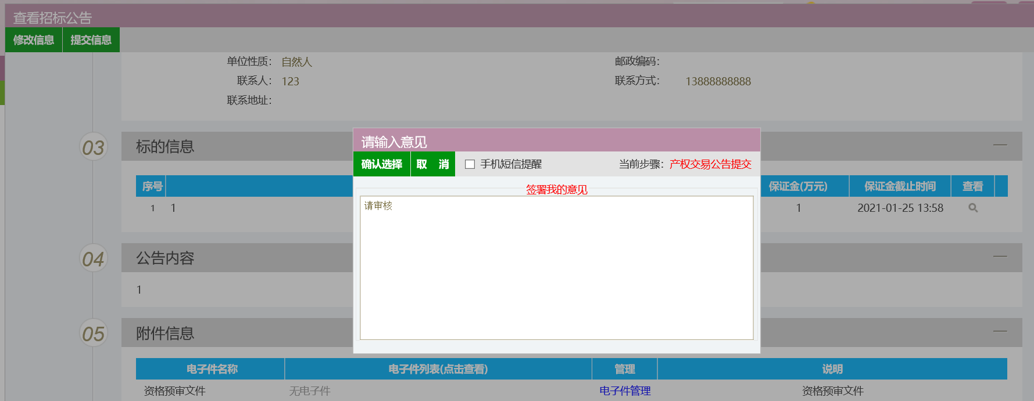

产权竞买人标的申购
流程功能：标的申购。
操作步骤：
1、产权竞买人登录交易平台，进入“业务管理-标的申购”页面中，如下图：
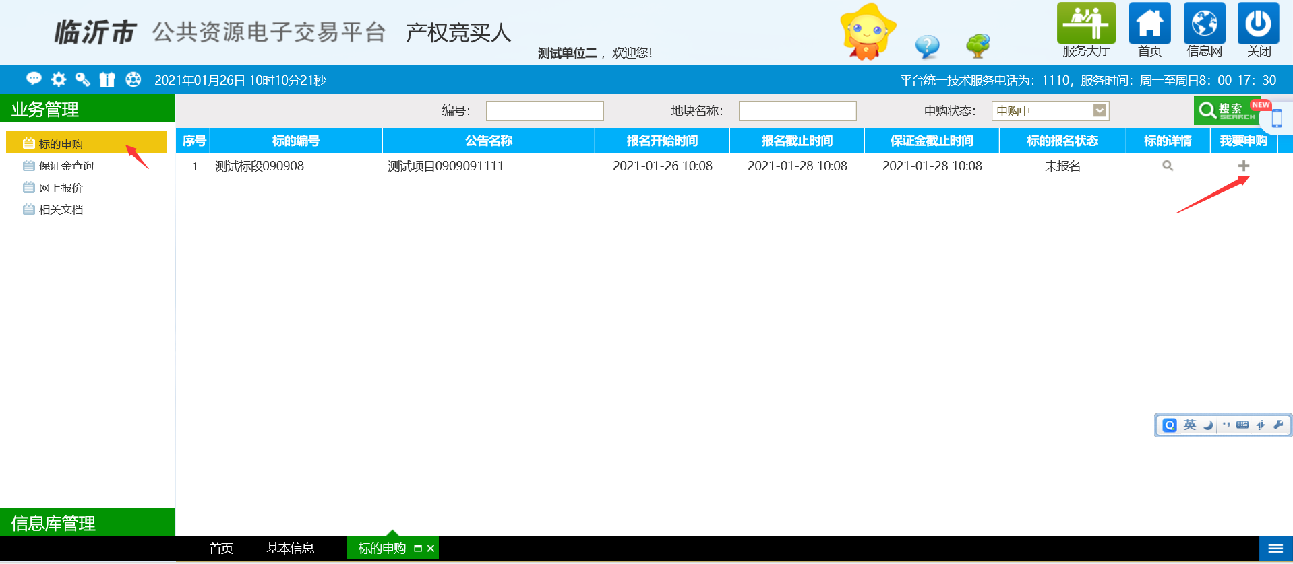
2、点击“我要申购”，进入选择申购页面，如下图：
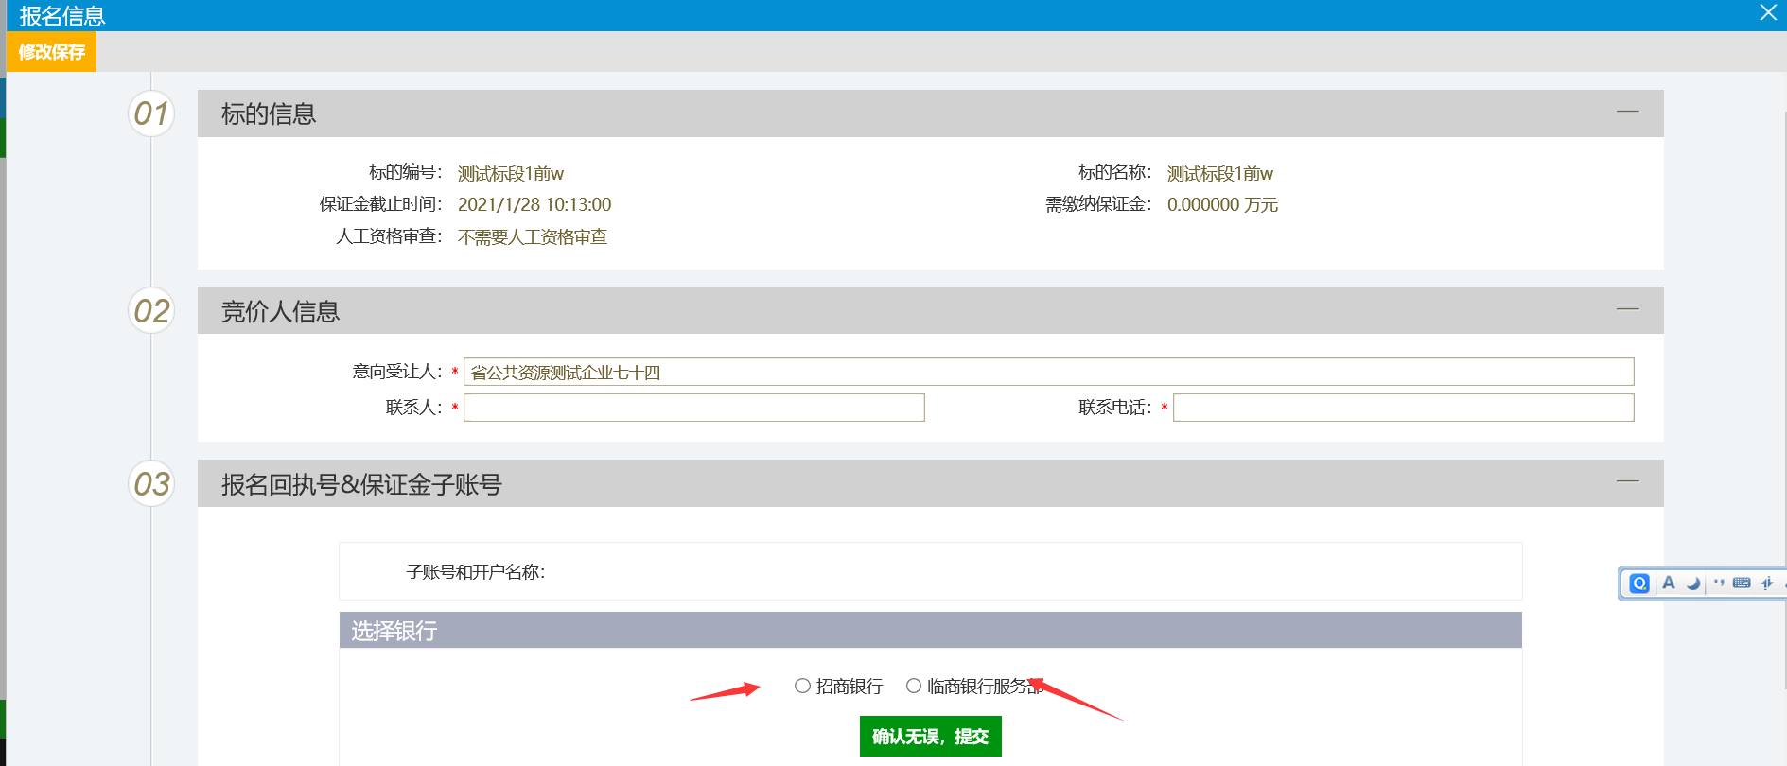
填写申购信息，获取保证金银行账号
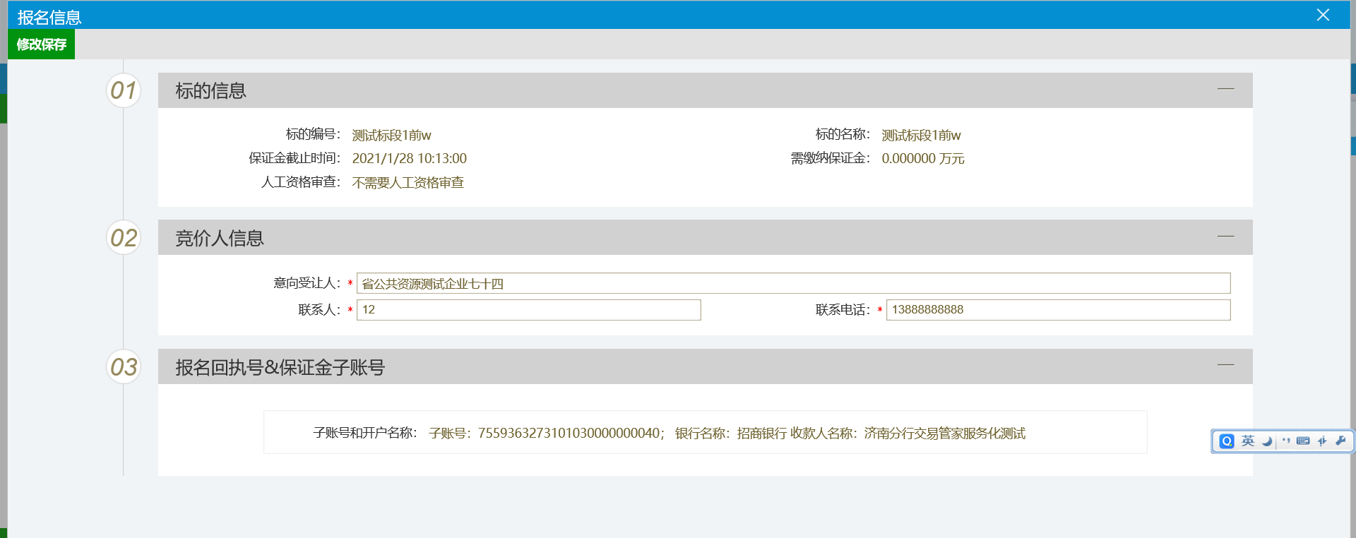

产权竞买人保证金缴纳与查询
前提条件：已获取保证金账号。
流程功能：缴纳竞买保证金
操作步骤：
1、获取保证金帐号，向保证金账号进行打款如下图：
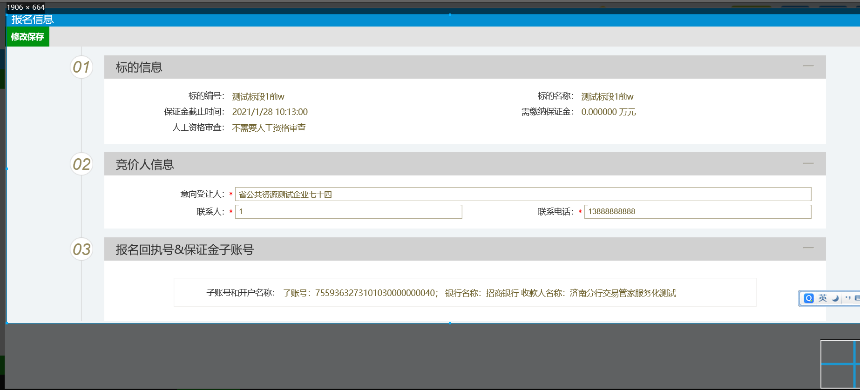
2、点击“保证金查询”按钮，进入挑选项目页面，选择项目并点击“查看”按钮，如下图：
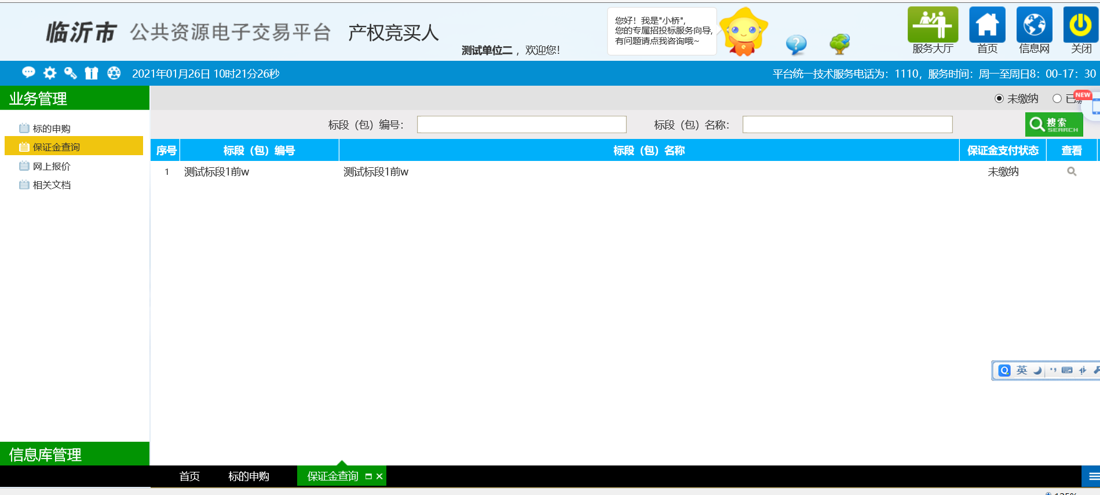
进入保证金查看页面，点击查询进行保证金查询,如下图：
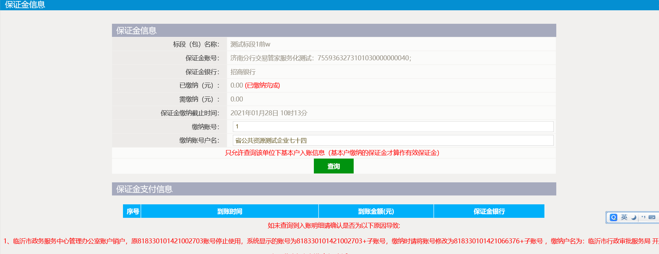

产权竞买人网上报价
前提条件：报名成功。
流程功能：进行标的报价。
操作步骤：
- 点击“网上报价”按钮，进入项目列表页，如下图：
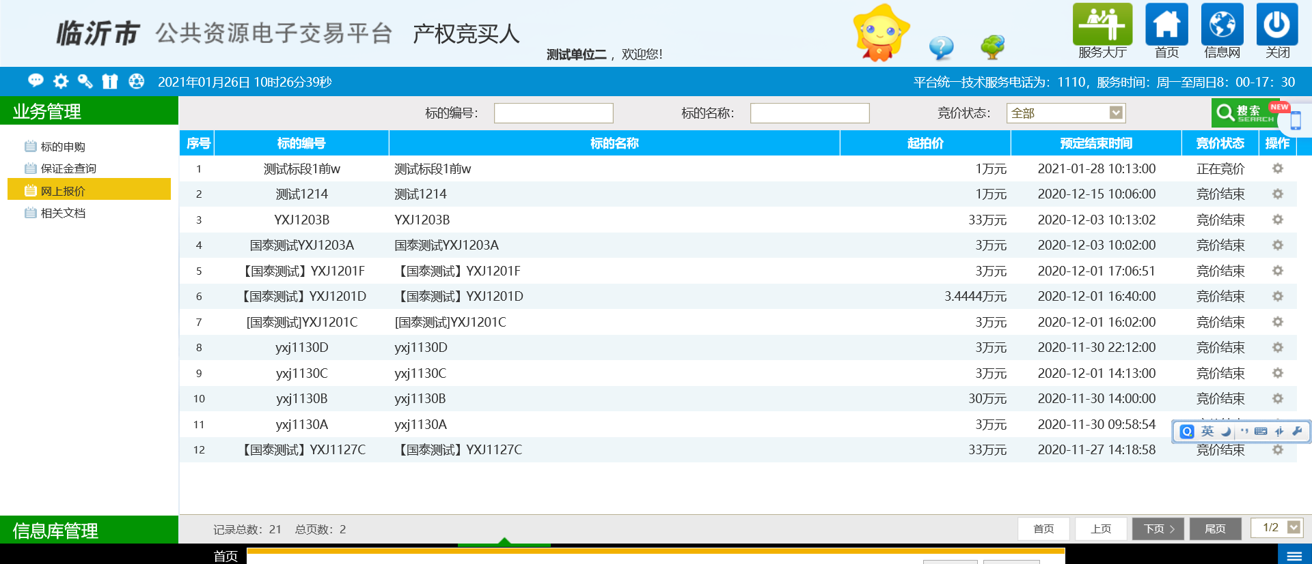
2、选择对应标段，点击“操作”按钮，如下图：
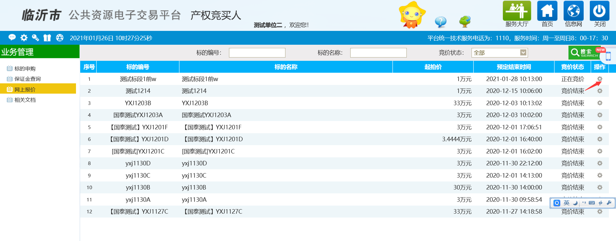
3、进入竞价页面，如下图：
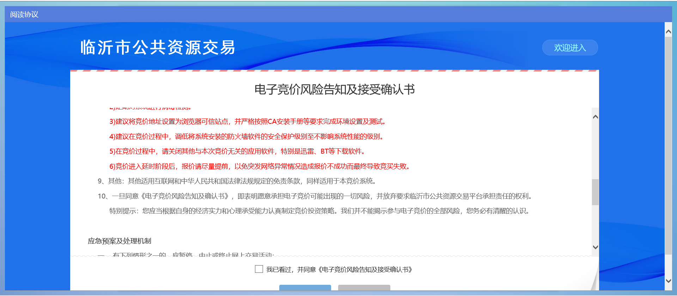
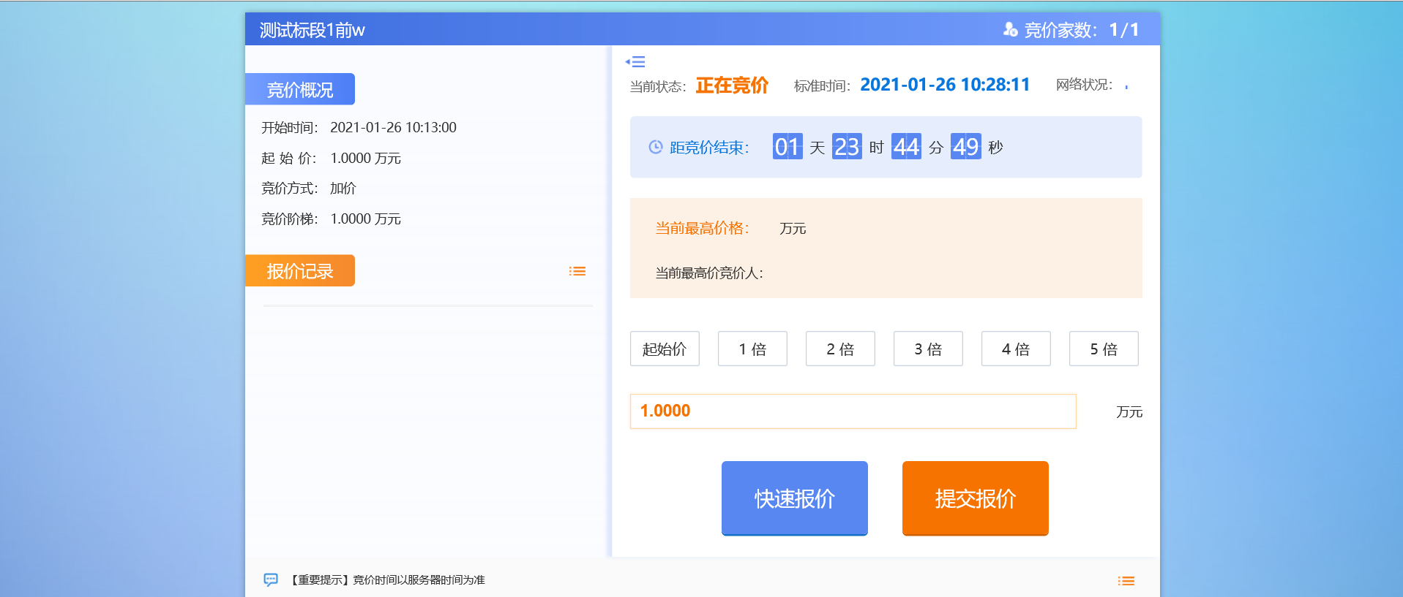
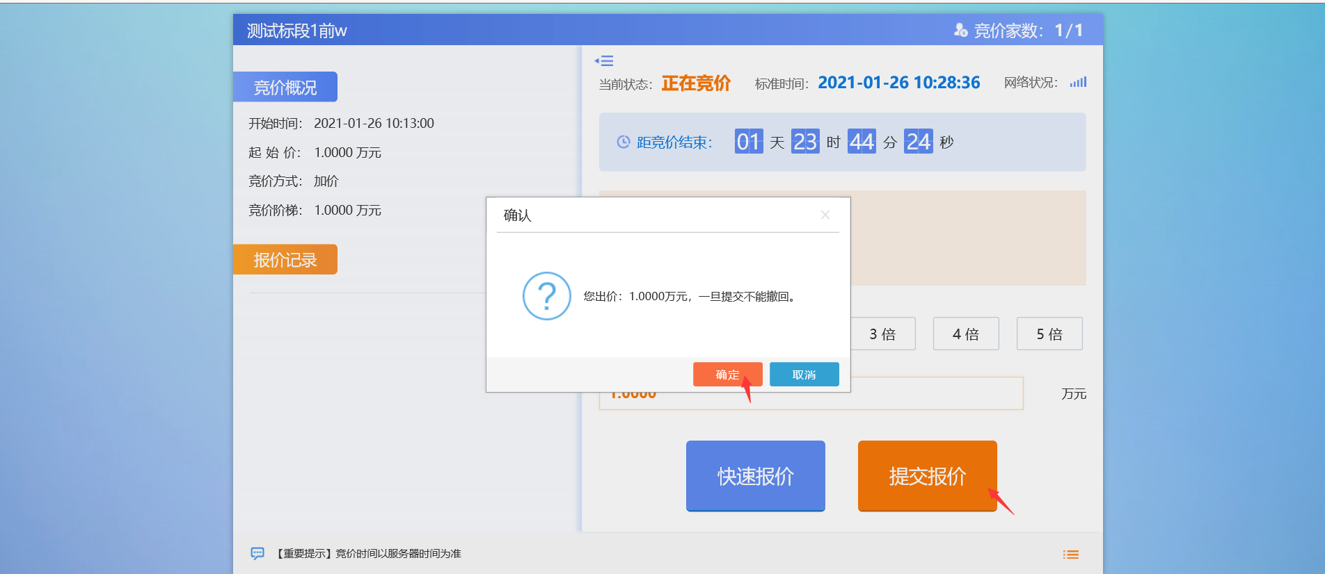
出价等待竞价结束

拍卖代理发布成交公示
前提条件：竞价结束。
流程功能：发布成交公示。
操作步骤：
  - 点击“成交公示备案”按钮，再点击“新增成交公告”按钮，如下图：
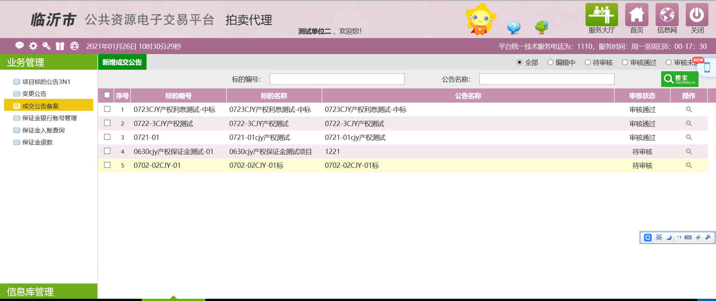
  - 打开挑选标的页面，选择相应标的，点击“确定选择”按钮，如下图：
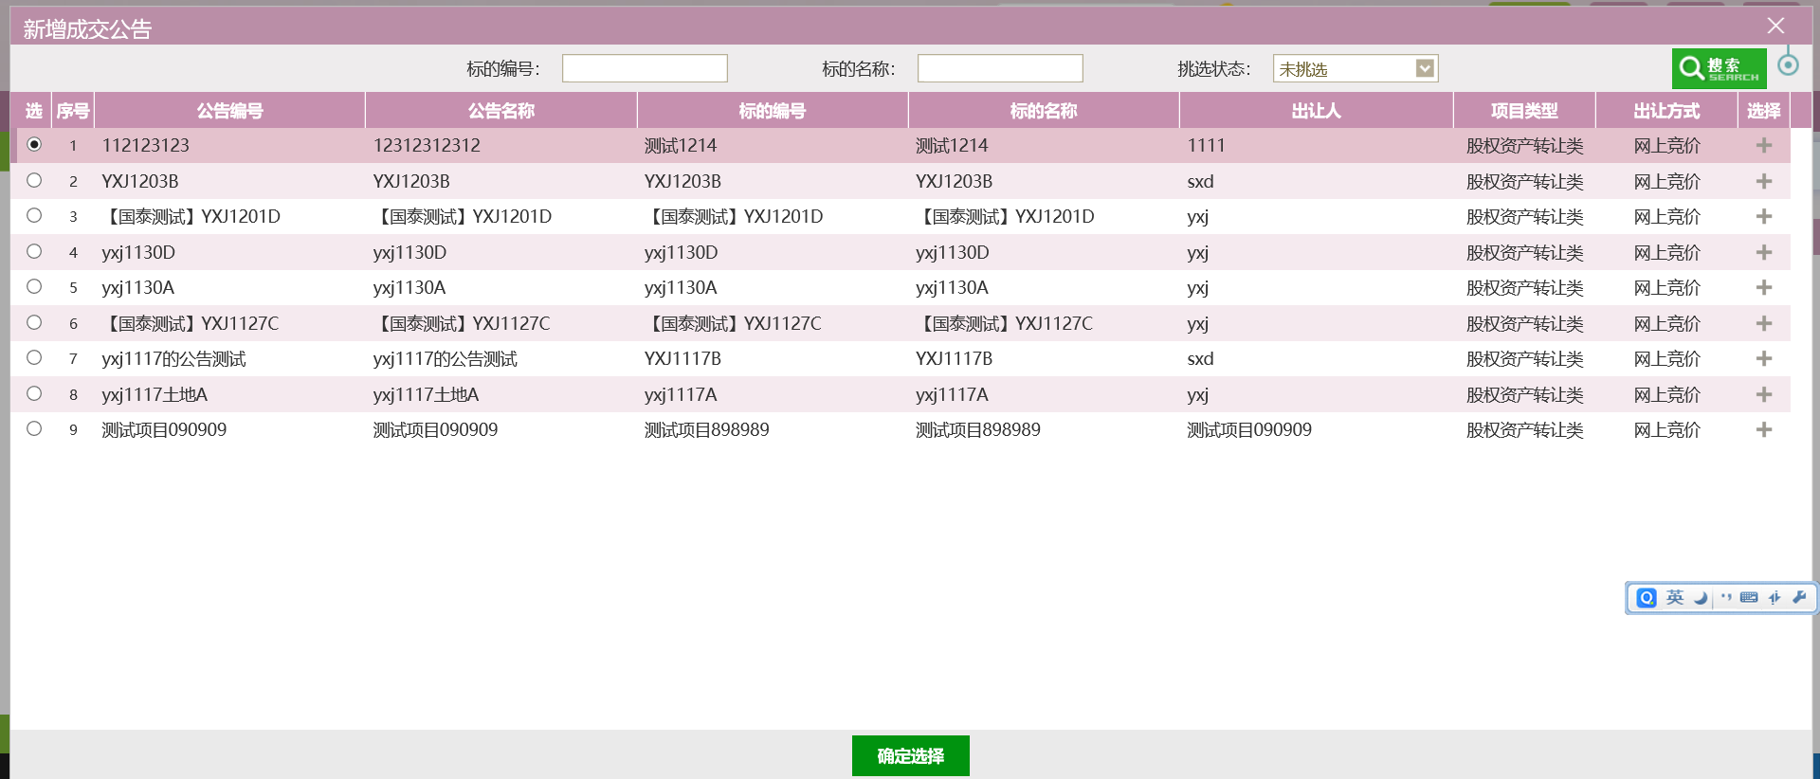
  - 打开新增成交公告页面，输入成交信息成交公示，录入完成后点
击“下一步”按钮，并提交平台核验


